Здравствуйте уважаемые студенты группы 2-3! Мы продолжаем дистанционное обучение. Мы с вами на занятиях изучали «Функции» в табличном редакторе. Давайте с вами вспомним MS Excel в тетради.
Задание1.

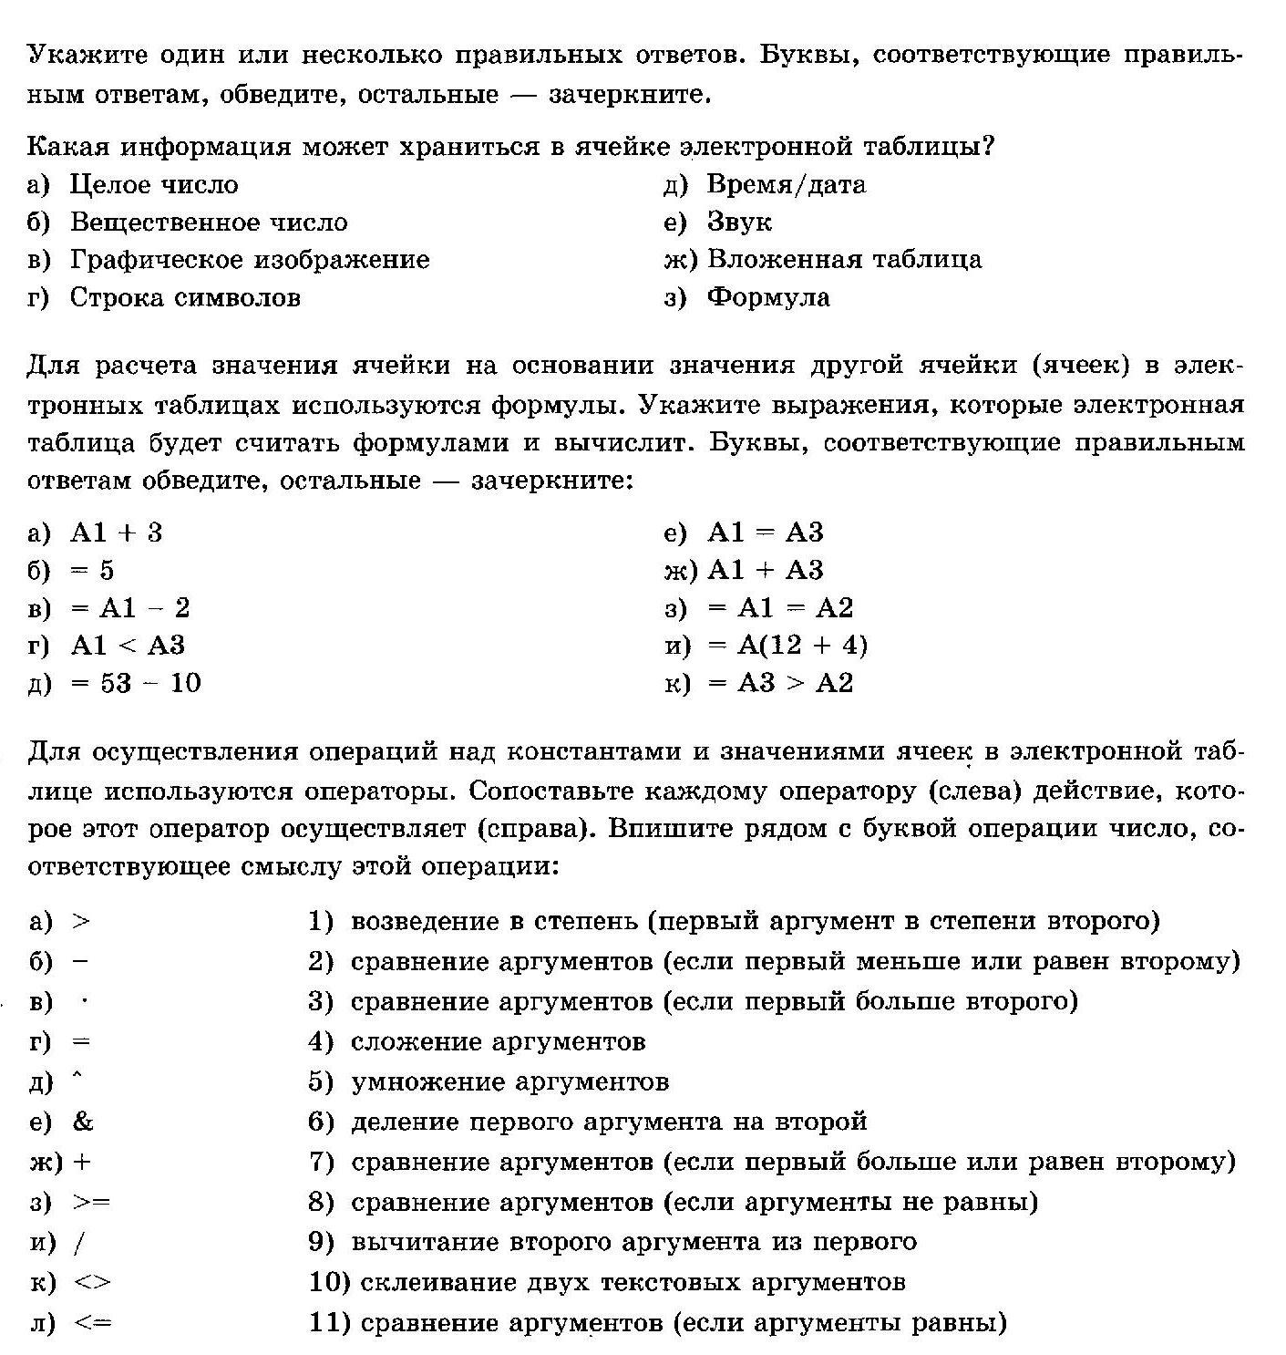

Задание 2

В табличном редакторе построить таблицы

Январь
Город | Температура | Давление | Осадки
Москва | -12 | 768 | 168
Петербург | -14 | 750 | 145
Томск | -35 | 785 | 90
Псков | -8 | 760 | 146
Омск | -24 | 765 | 99

Город | Температура | Давление | Осадки
Москва | -10 | 765 | 68
Петербург | -12 | 764 | 45
Томск | -25 | 785 | 90
Псков | -9 | 760 | 46
Омск | -20 | 765 | 99

Февраль

Март

Город | Температура | Давление | Осадки
Москва | -1 | 740 | 68
Петербург | -2 | 744 | 70
Томск | -17 | 748 | 72
Псков | 0 | 752 | 74
Омск | -10 | 756 | 76

Получить средние, минимальное и максимальное значения показателей погоды за квартал Результирующая таблица должна иметь вид:

Город | Средняя температура | Среднее давление | Средние осадки | Максимальное значение температуры | Минимальное значение давления

Вам необходимо предоставить конспект и ответить на вопросы.
Все выполненные задания отправить до 23.04.20г. до 18 ⁰⁰ по адресу: leshenko410@mail.ru.

